Diseño de la parte Digital del “CMOS IMAGE SENSOR”

Creación de los componentes digitales
Mediante la herramienta RTL Compiler vamos a sintetizar los diseños en VHDL de los cuatro elementos estudiados en el estudio previo para posteriormente exportarlos al Cadence para poder comprobar el comportamiento de la sección digital.
A continuación, presentamos los circuitos exportados al Cadence. En el Anexo de este documento mostramos los schematics de estos circuitos en RTL Compiler.

Comparador (Cadence):
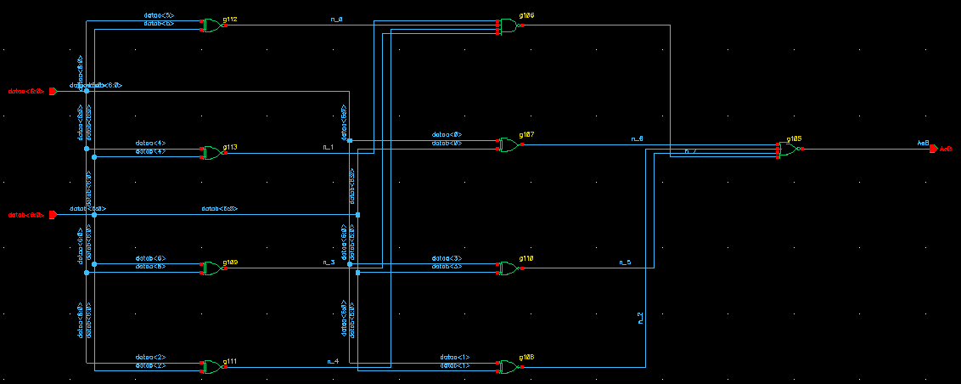

Contador (Cadence):
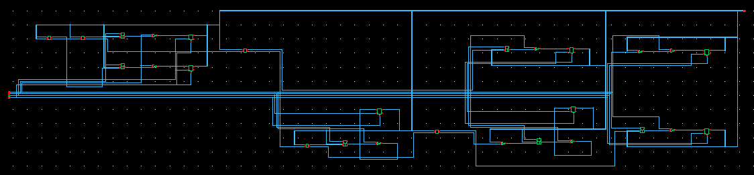

Decodificador (Cadence):
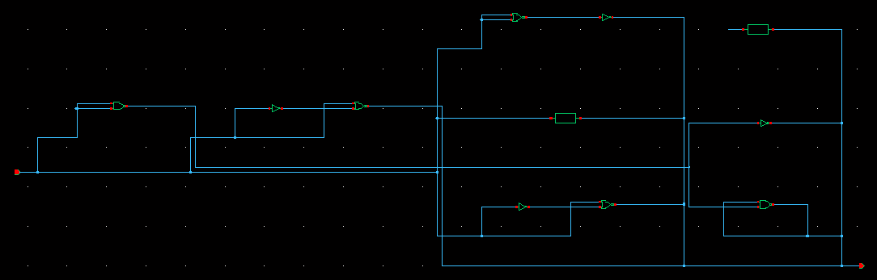

Unidad de control (Cadence):
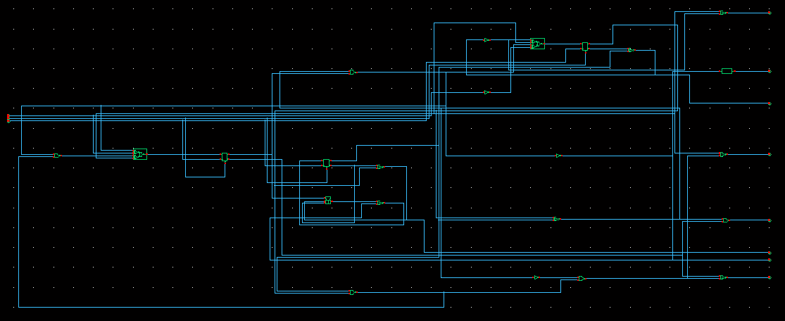

Unidad de Proceso
El primer paso para el diseño de la sección digital es crear nuestra unidad de proceso. Tal y como podemos ver en la figura X, está compuesta por los correspondientes símbolos del decodificador, comparador y contador.
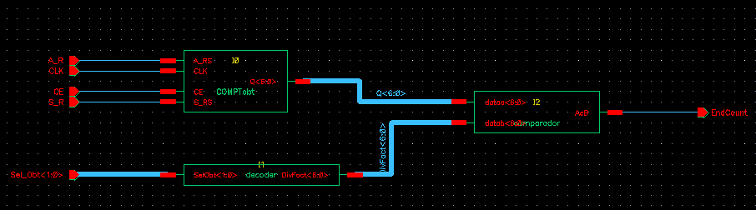

Sección Digital
Finalmente, el conjunto del bloque digital termina cuando juntamos la unidad de proceso (empleamos el símbolo correspondiente al schematic anterior) con la unidad de control tal y como habíamos visto en el estudio previo.
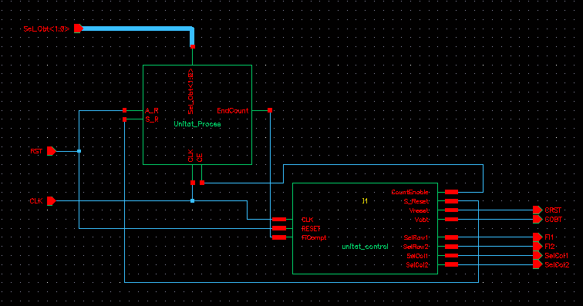

Análisis Sección Digital
Para verificar que las señales que genera el sistema creado anteriormente son las que esperamos, realizamos el siguiente test:
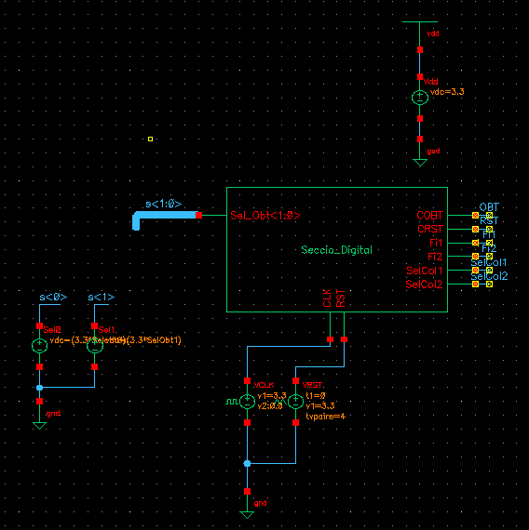
Hemos generado CLK mediante un generador de pulsos y la señal RST con la instancia vpwl. Hemos activado el RST durante unos pocos microsegundos.

En la siguiente imagen, hemos fijado los valores SelCol<1> a 0 y SelCol<0> a 1 para estudiar el circuito para una Tobt de 250μs.

Comprobación de las señales OBT, RST y Fi:

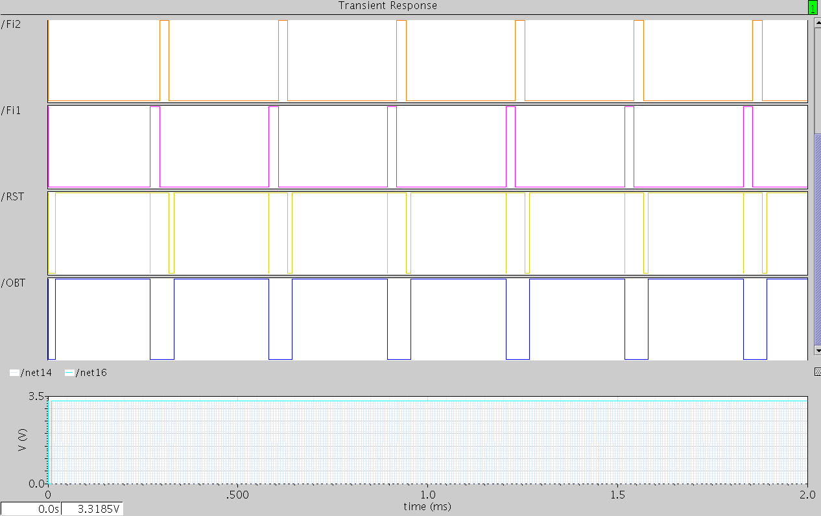

Si nos fijamos en la figura 14 del apartado de diseño Analógico, observamos claramente la similitud entre las señales de control. Por lo que sabemos que la secuencia de lectura de los APS es la que esperamos y que por lo tanto funcionará cuando analicemos el sistema completo.

Comprobación de las señales SetCol<0,1>:
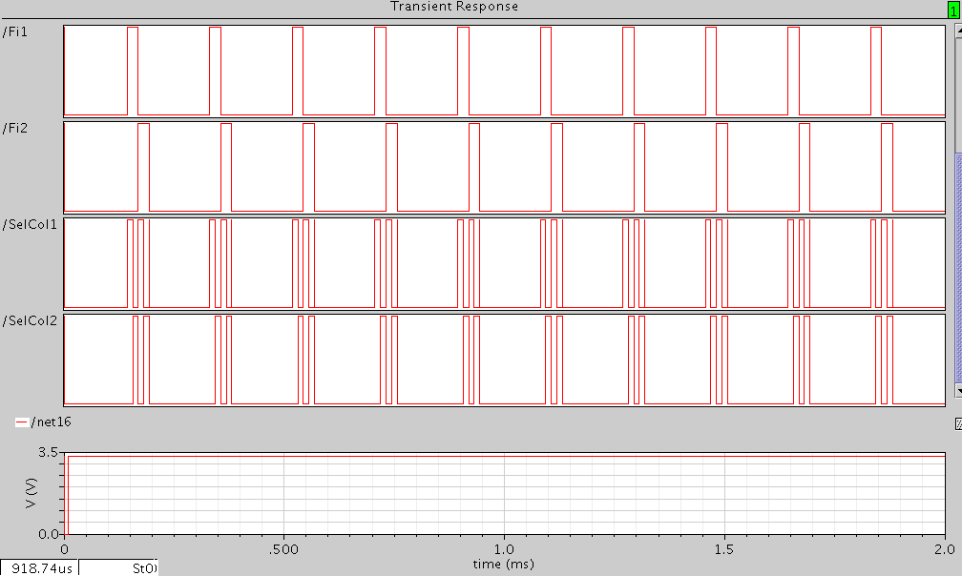

La secuencia corresponde con la que generamos en el estudio del multiplexor. Como veremos más adelante, en el momento que las dos señales SelCol están inactivas nos aparecerá un valor constante que no nos afectará en el sistema.

Diseño Mixto del “CMOS IMAGE SENSOR”

Análisis del sistema completo
Una vez comprobado por separado el buen funcionamiento de las componentes analógicas y digitales del sensor de imagen CMOS, las juntamos para realizar un último análisis de señal mixta.
En la parte analógica sustituimos las fuentes de alimentación por las correspondientes salidas de la Unidad de control.
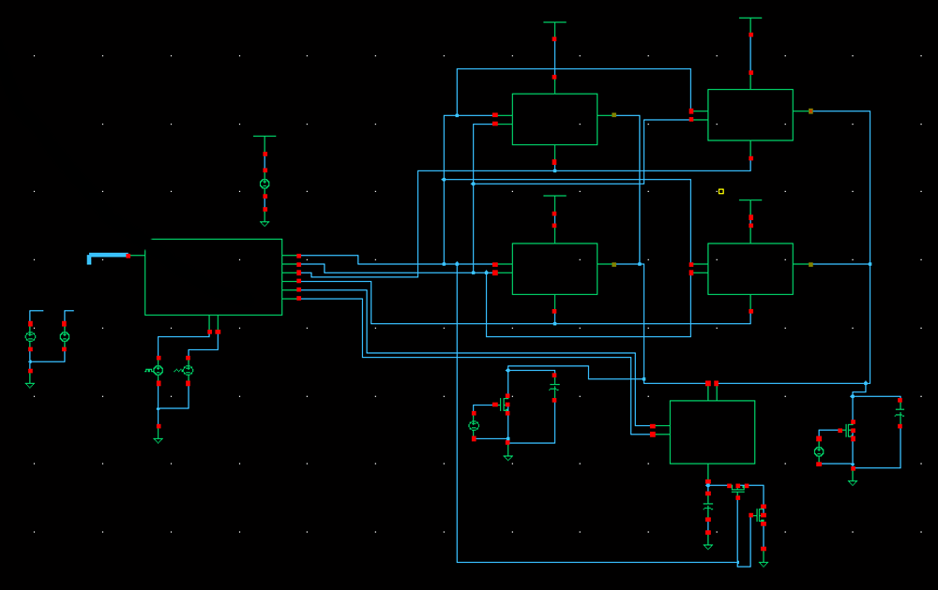
* Los transistores que aparecen a la salida del multiplexor pertenecen a un diseño que se explicará más adelante. En los resultados de este apartado no formaban parte del schematico.
Como en los apartados anteriores ya hemos comprobado todas las señales de control, para saber si el bloque entero obtiene los mismos resultados que los observados en la parte analógica, nos centraremos en las señales de salida, Vcol(ambas) y SelCol<1,0>.

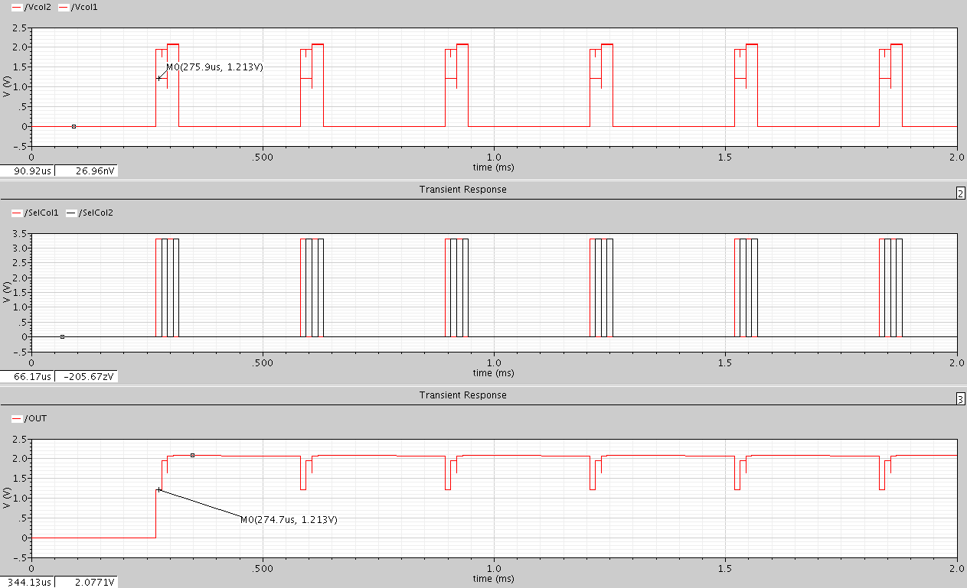

Vemos que las Vcol en los instantes de lectura tienen los mismos valores que los estudiados en la figura 9 (segunda columna) para un valor Tobt de 250μs. Como Vout tiene los valores Vcol en los instantes adecuados, confirmamos que el multiplexor funciona adecuadamente y que por lo tanto el sistema no nos a presentado ninguna modificación significativa al emplear las señales de la sección digital.

Mejora Opcional
En la gráfica anterior vemos que tras la lectura, cuando las SelCol están desactivadas, durante el tiempo de obturación a la salida tenemos un valor constante. En principio no suponen ningún problema ya que durante ese periodo no nos importa que valores de tensión haya a la salida. No obstante, hemos decidido diseñar un pequeño sistema que fuerce la tensión a 0V durante el tiempo de obturación para tener un poco más de control de lo que sucede a la salida.

La idea inicial y basada en el modelo más ideal fue añadir un transistor NMOS al lado de la capacidad parásita. El drenador lo conectamos a la salida del multiplexor, el surtidor a masa y la puerta a la señal OBT. La idea es que cuando OBT esté activa, la tensión que se conserva en el condensador se descargue por el cortocircuito que forma el NMOS. Los resultados a la salida fueron los siguientes:

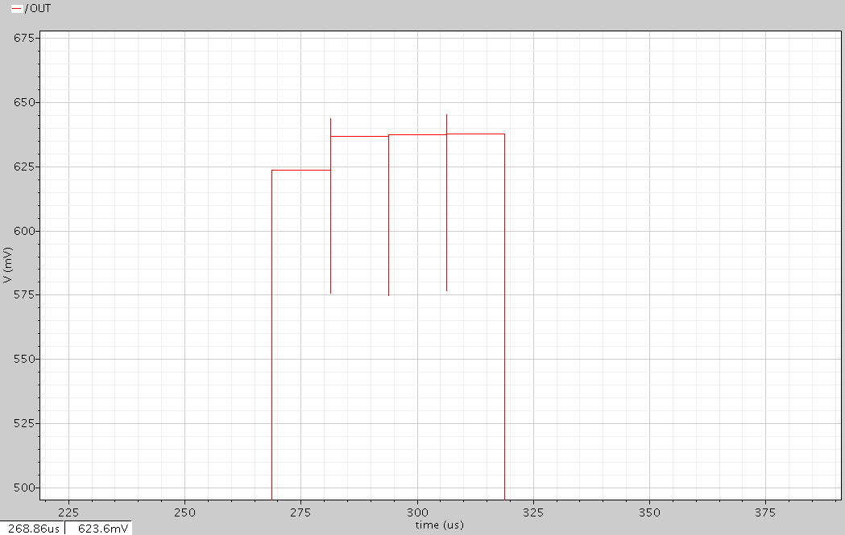
Efectivamente, durante el tiempo de obturación la tensión a la salida es 0, pero a cambio perdemos toda la resolución del sistema.
Pensamos que probablemente durante el tiempo de lectura una parte importante de la intensidad se desviada al NMOS debido a que realmente no forma un circuito abierto cuando no está activado, sino que actúa como una resistencia relativamente grande, pero para este caso no lo suficiente. Para comprobarlo analizamos las corrientes que circulan a la salida del multiplexor con y sin nuestro sistema.

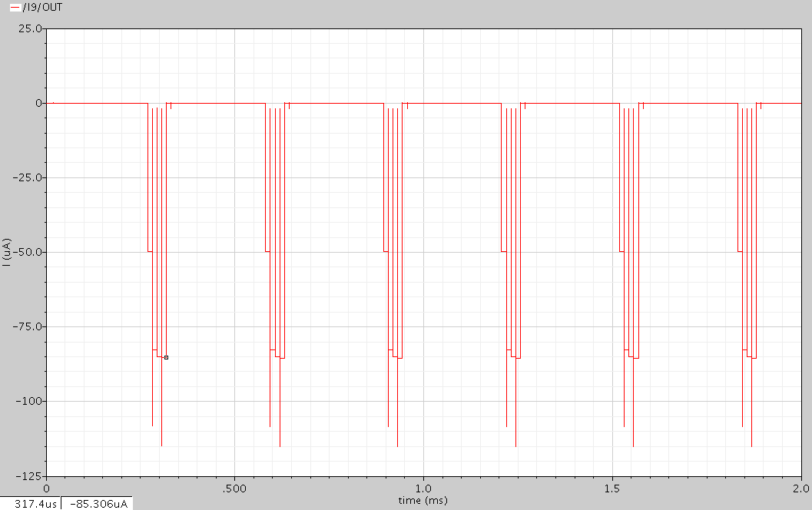
En la imagen vemos las corrientes a la salida del multiplexor. Como veremos más adelante, cuando funciona correctamente a la salida obtenemos unos picos de corriente, sin embargo, en esta imagen vemos un pico acompañado de una constante.

Como creíamos que el problema es que la resistencia equivalente del NMOS no era lo suficientemente grande probamos de reducir al máximo la anchura del transistor, pero no obtuvimos mejoras. Entonces añadimos una resistencia de 10MΩ de la siguiente forma.

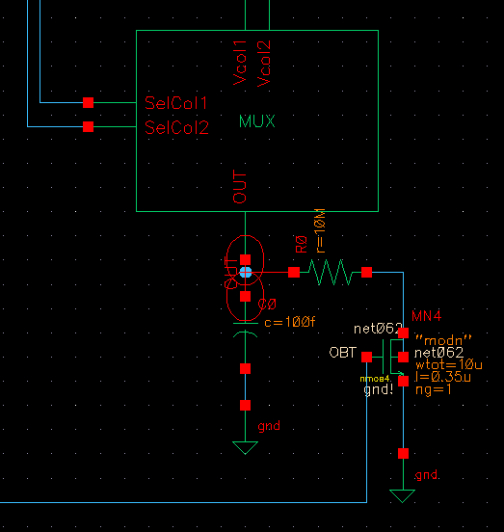
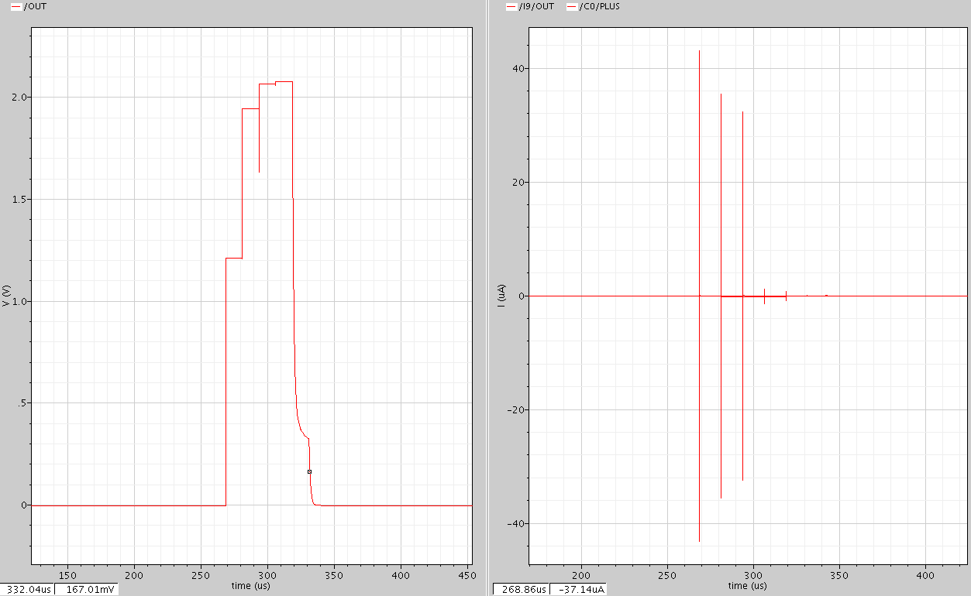
Añadiendo la resistencia volvemos a recuperar la resolución y vemos el comportamiento de la corriente que habíamos anunciado anteriormente aunque en este gráfico también vemos las intensidades que circulan por la capacidad. También observamos un pequeño transitorio antes de que la tensión valga 0 después de la lectura de los 4 APS. Este fenómeno no nos afecta ya que el objetivo es que la tensión sea 0 justo antes de la próxima lectura y para cualquier tiempo de obturación y este transitorio es lo suficientemente corto.

Una vez encontrada una posible solución, decidimos realizar el diseño sólo con transistores CMOS, ya que durante todo el proyecto, solo se ha trabajado con ellos. Basándonos en el concepto de la estructura cascodo, añadimos otro transistor NMOS en serie con el anterior para incrementar la impedancia e intentar repetir el efecto de añadir una resistencia con valor elevado. El resultado fue el siguiente.

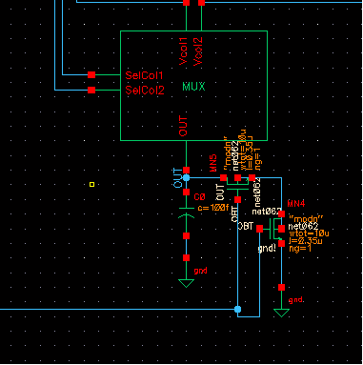
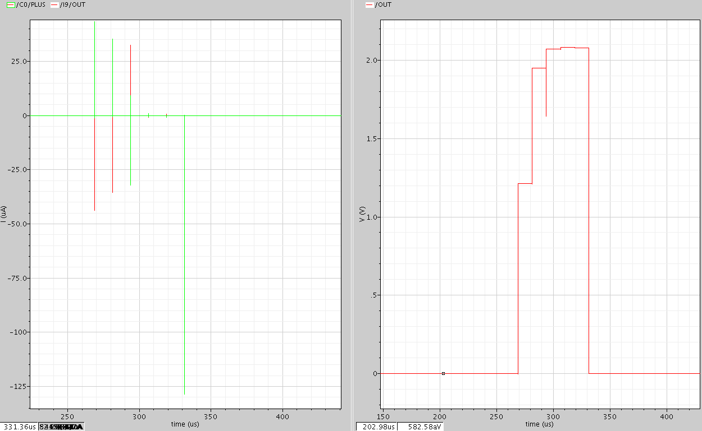
Conseguimos mantener la resolución y conseguimos que la tensión valga 0 antes de la siguiente lectura. No obstante nos encontramos con dos inconvenientes. El primero es que nos aparece un transitorio con un valor constante después de la última lectura con una duración igual al tiempo de conmutación del multiplexor. Esto no supondría un problema si no fuera porque nos deriva al segundo inconveniente. Durante la transición de este valor constante a 0V nos aparece un pico de corriente en el condensador muy elevado. Esta proviene de la rápida descarga de esta capacidad.

En definitiva, si realmente hubiese algún caso en el que el valor aleatorio que aparece después de la lectura afectase negativamente al sistema, nuestra mejora sería de utilidad. No obstante, como hemos comentado anteriormente, el diseño del sensor de imagen está pensado de forma que en los instantes de lectura se obtiene el valor que queremos, por lo que añadir este pequeño circuito no realiza una tarea significativa y además provoca un pequeño aumento en el consumo, que aislado es inapreciable, pero a lo largo de varias iteraciones se ha de tener en cuenta.

Comparador no sintetizado:
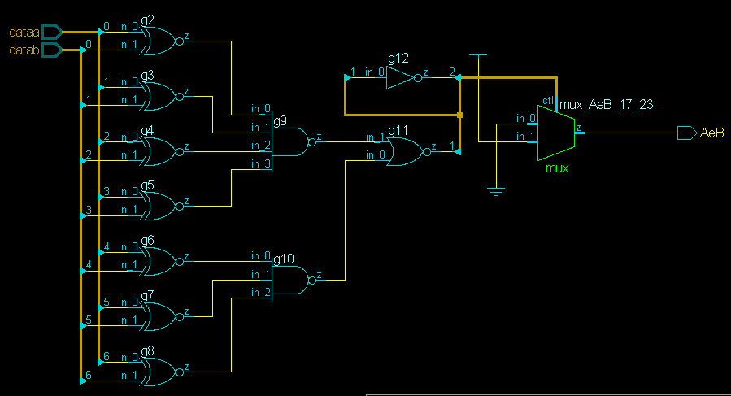

Comparador sintetizado:
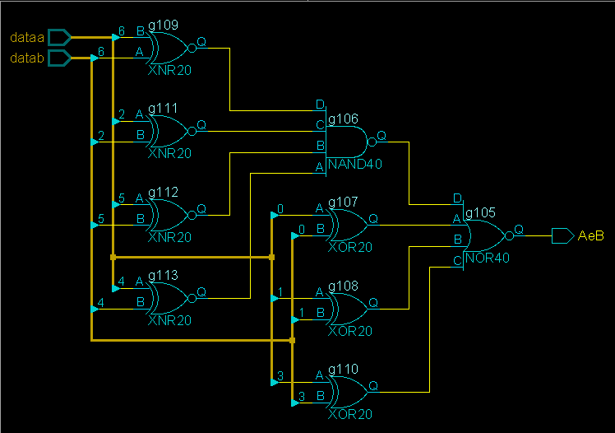

Contador no sintetizado:
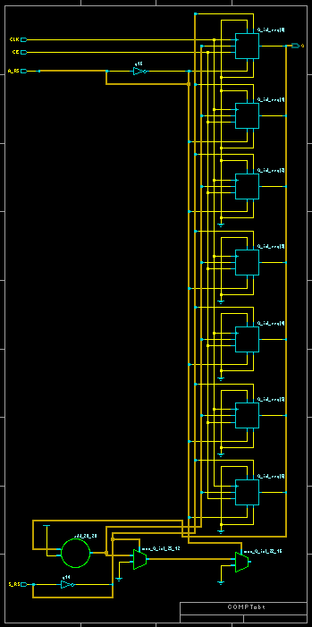

Contador sintetizado:
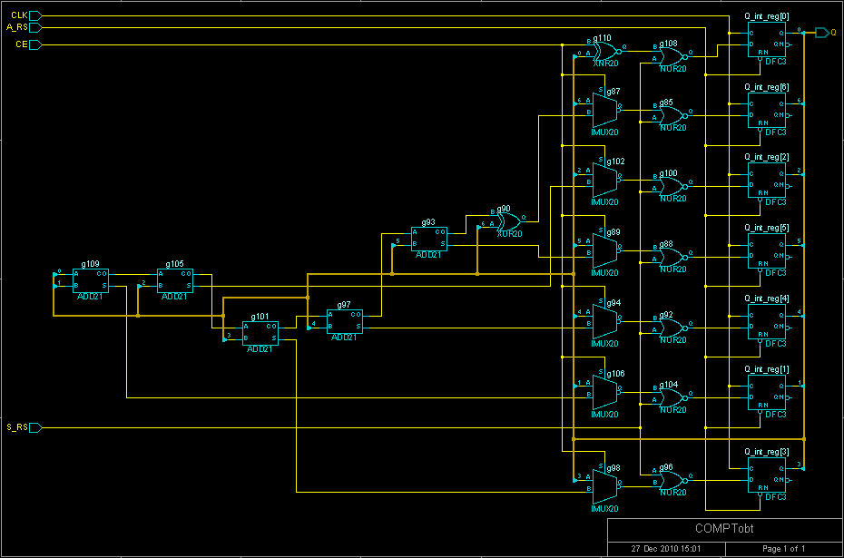

Decodificador no sintetizado:
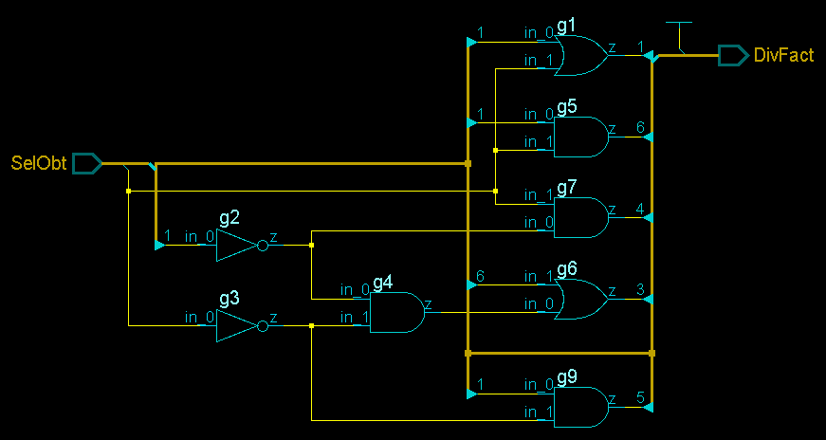

Decodificador sintetizado:
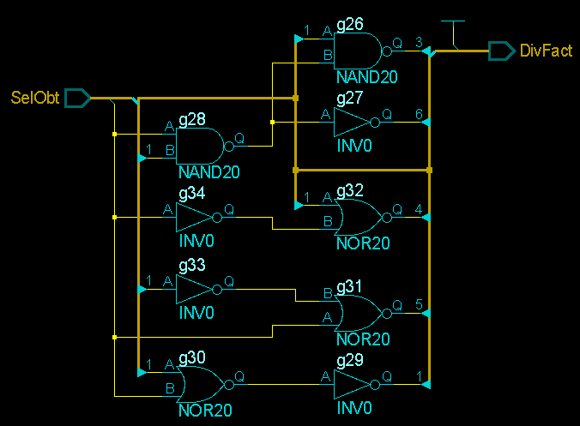

Unidad de control no sintetizada:
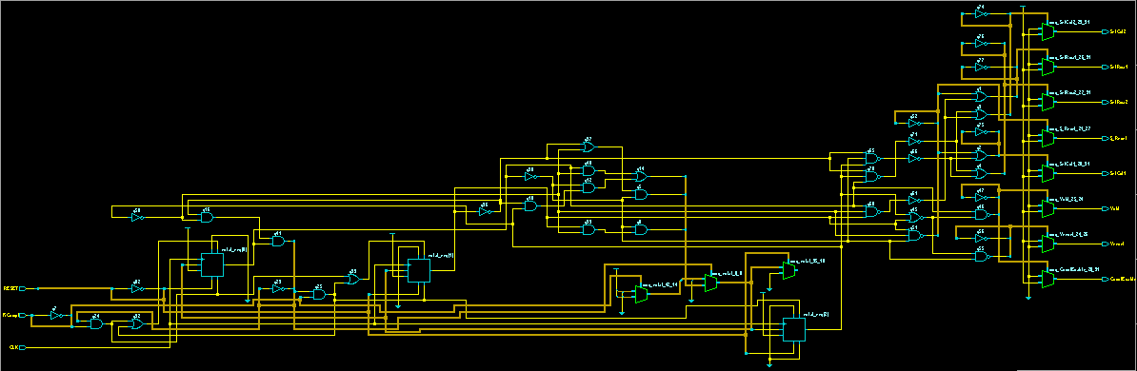

Unidad de control sintetizada:
